**二烯烃和聚合物单体的推导**



日期： 时间： 姓名：

Date: Time: Name:

初露锋芒

【烯烃知识回顾】

用化学方程式转化关系，并指出反应类型。

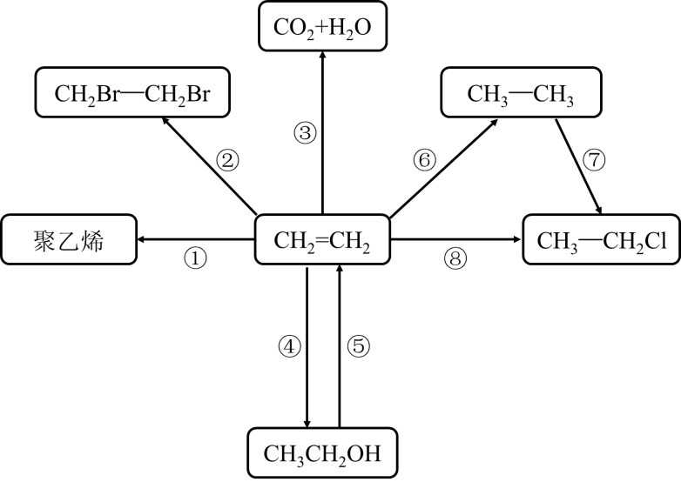

1. __________________________________________________________，反应类型______________；
2. __________________________________________________________，反应类型______________；
3. __________________________________________________________，反应类型______________；
4. __________________________________________________________，反应类型______________；
5. __________________________________________________________，反应类型______________；
6. __________________________________________________________，反应类型______________；
7. __________________________________________________________，反应类型______________；
8. __________________________________________________________，反应类型______________。

 根深蒂固

一、二烯烃

分子中含有两个碳碳双键的链烃叫做二烯烃。

二烯烃比相应的烯烃多一个碳碳双键，因此比相应的烯烃少两个氢原子，其通式为CnH2n-2。

二烯烃可以有以下三种：



如果二烯烃中单双键交替排列，则称为共轭二烯烃，二烯烃中最稳定的也就是共轭二烯烃。

在共轭二烯烃中，最重要的两种是1,3-丁二烯和2-甲基-1,3-丁二烯（异戊二烯），它们都是重要的有机化工原料，其中1,3-丁二烯也是最简单的二烯烃。

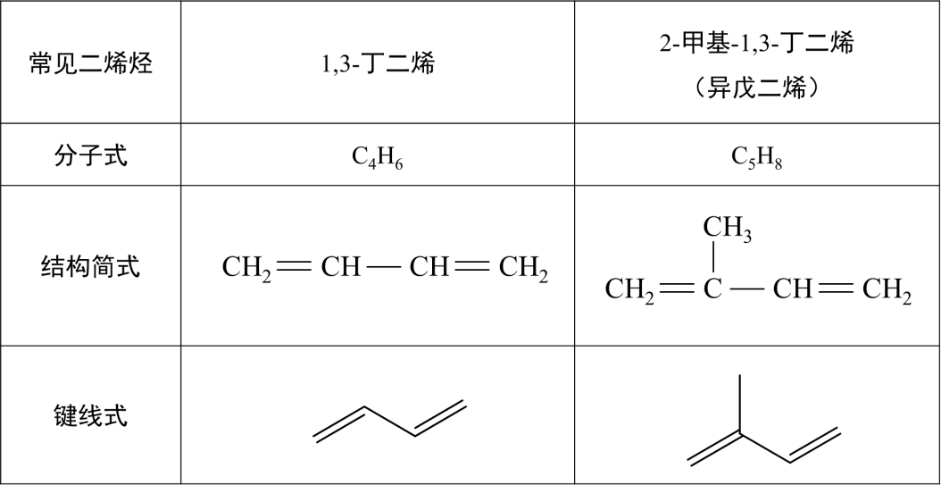

【深度思考】根据1,3-丁二烯和异戊二烯的相关信息推测二烯烃分子组成的通式？

【深度思考】二烯烃分子的通式和炔烃有什么关系？相同碳原子的二烯烃和炔烃有什么关系？

【深度思考】二烯烃还可能和哪些类型的有机物互为同分异构体？

【深度思考】1-丁烯和1,3-丁二烯是否为同系物，为什么？

【知识拓展】不饱和度在解题中的应用

1．不饱和度：有机物分子不饱和程度的量化指标，即有机物分子中与碳原子数相等的链状烷烃相比较，每减少2个氢原子，则有机物的不饱和度增加1，用希腊字母表示。

2．不饱和度的计算：

烃（CnHm）：

3．不饱和度的数值与有机物种类的关系

|  |  |  |
| --- | --- | --- |
| 不饱和度的数值 | 有机物的种类 | 举例 |
|  | 烷烃 | 戊烷 |
|  | 单烯烃或环烷烃 | 1-戊烯和环戊烷 |
|  | 炔烃或二烯烃或环状单烯烃 | 1-戊炔、异戊二烯和环戊烯 |

4．注意：卤代烃的不饱和度计算中，将卤原子等同于氢原子，计入氢原子的数目。例如：C2H5Cl，氢原子的数目看做6=5+1，计算得出，C2H3Cl，氢原子的数目看做4=3+1，计算出

【深度思考】

1．某有机物的分子式为C4H8，试推导该有机物可能的结构

2．某有机物的分子式为C4H6，试推导该有机物可能的结构

3．某有机物的结构如图：



试计算该有机物的分子式

二、最简单的共轭二烯烃【1,3-丁二烯（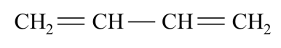）】

二烯烃有碳碳双键，也像烯烃一样能发生加成反应、加聚反应等。但是共轭二烯烃结构上的特点使得它在加成反应中也有特殊的表现

1．化学性质：

（1）氧化反应

①可燃性：

②可以使酸性高锰酸钾等具有强氧化性的有色溶液褪色。

（2）加成反应：

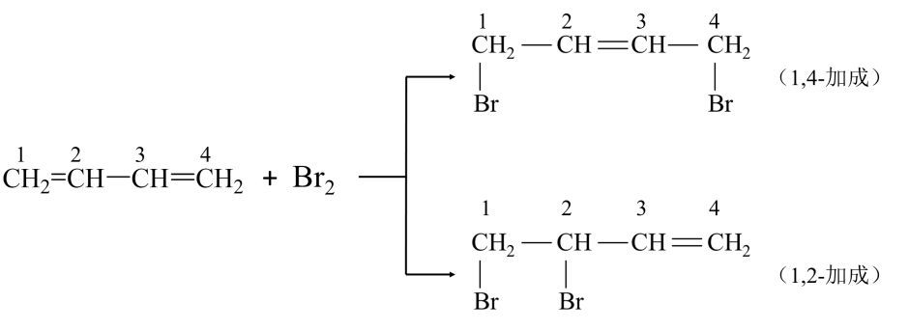

①1,4-加成：共轭二烯烃和氢气、卤素、卤化氢等发生1,4-加成时，两个双键中比较活泼的键一起断裂，同时在原来两个双键中间的单键上生成一个新的双键：

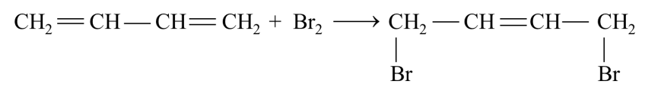

②1,2-加成：

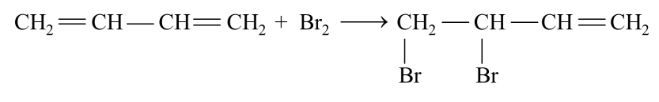

在一定的条件下，1,3-丁二烯的加成反应中，1,4-加成产物是主要的。1,4-加成反应在化工生产中具有重要的意义

1,3-丁二烯跟卤素、卤化氢加成时，一般在低温时产生较多的1,2-加成产物，升高温度有利于1,4-加成反应进行。在极性溶剂中反应也有利于1,4加成。

③完全加成：

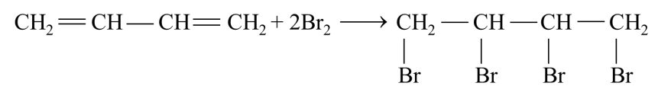

（2）加聚反应：



顺丁橡胶是1,3-丁二烯通过1,4-加成聚合而成的链状高聚物。

2．用途和来源：1,3-丁二烯是合成橡胶（顺丁橡胶）的主要原料，可以从石油裂解中得到。

三．天然橡胶的单体——异戊二烯（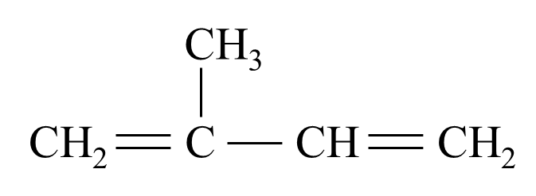）

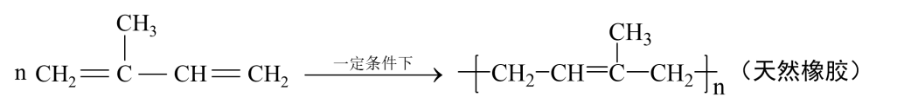

思考1：橡胶易老化的原因是什么？为什么储存液溴的试剂瓶不能用橡胶塞？

思考2：与橡胶长时间接触，不会发生反应的是 （ ）

A．高锰酸钾溶液

B．溴水

C．浓硝酸

D．氢氧化钠溶液

思考2：1 mol 和1 mol Br2完全反应，试写出产物可能有的结构简式：

_____________________、_____________________、_____________________。

四、二烯烃的特殊加成反应：

1,3-丁二烯与乙烯在加热条件下发生1,4-加成，生成六元环状产物：

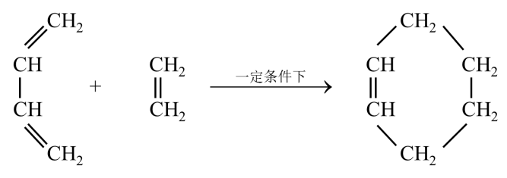

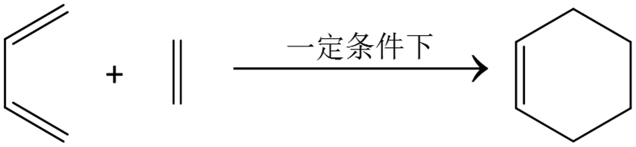

该反应叫做狄尔斯—阿尔德（Diels—Alder）反应，是共轭二烯烃的特征反应，常用于共轭二烯的鉴定和分析

【深度思考】

①请写出1,3-丁二烯和丙烯发生D-A加成反应的化学方程式：

②请写出1,3-丁二烯和1,3-丁二烯发生D-A加成反应的化学方程式：

③请写出1,3-丁二烯和乙炔发生D-A加成反应的化学方程式：

五、加成聚合反应

1．单烯烃的加聚反应：



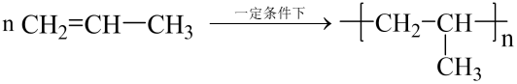

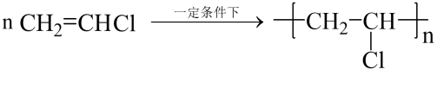

【注意】丙烯在进行加聚时，加聚的方式不同，产物不同





2．共轭二烯烃的1,4-加聚反应：



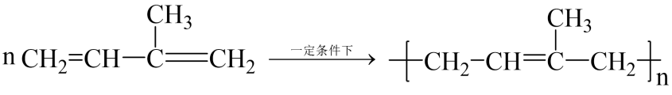

3．多烯烃共聚反应：

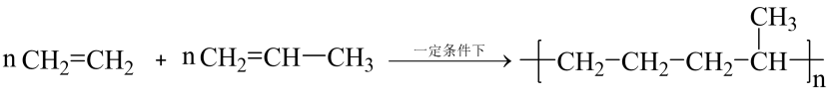



六、加聚反应产物的单体推导：

1．乙烯型

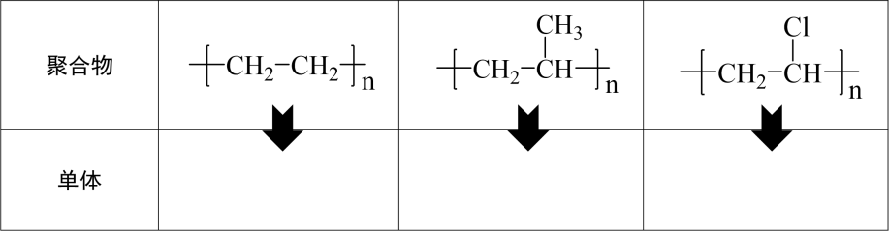

2．1,3-丁二烯型

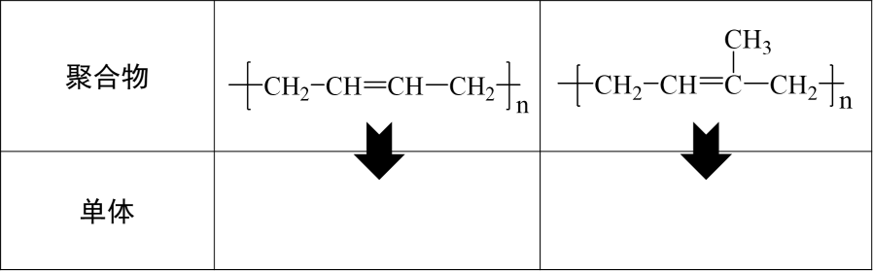

3．混合型

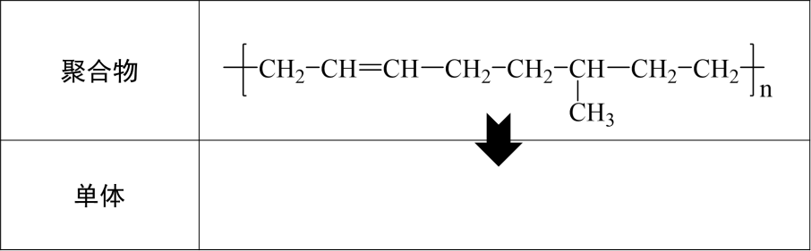

总结：如何准确寻找聚合物的单体

在链节中，遇到单键每两个C原子上切一刀，遇到双键每四个C原子上切一刀，并将其恢复双键（链节上，聚合物推单体，单键变双键，双键变单键，其余不变）。

注意：此口诀只适用于单烯烃与二烯烃共聚产物的单体推导

 枝繁叶茂

考点1：二烯烃的性质和加成规律

**例1：**某烃0.1 mol完全燃烧后生成8.96 L CO2（标准状况），该烃0.1 mol能和4.48 L H2（标准状况）发生加成反应。该烃的结构简式可能是 （ ）

A． B．

C． D．

**变式1：**某烃A经催化加氢后，转化为最简式为“CH2”的另一种烃B。5.6 g B恰好能吸收12.8 g Br2，转化为溴代烷烃，A可能是（ ）

A． B．

C． D．

**例2：**1 mol某气态烃能跟2 mol HCl加成，而加成产物又可以和8 mol Cl2完全取代。则该烃可能是（ ）

A．2-甲基丙烯 B．乙炔

C．1,3-丁二烯 D．丙烯

**例3：**β-月桂烯的结构如图所示，β-月桂烯与Br2发生1:1加成反应产物（只考虑位置异构）理论上最多有 （ ）

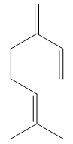

A．1种 B．4种 C．3种 D．2种

**变式1：**β-月桂烯的结构如图所示，β-月桂烯与Br2发生1:2加成反应产物（只考虑位置异构）在理论上最多有_____种。



A．1种 B．2种 C．3种 D．4种

考点2：双烯加成（D-A反应）

**例4：**已知：



如果要合成，则所需单体是____________________、__________________。

**变式1：**已知：



如果要合成，所用的原始原料可以是（ ）

A．2-甲基-l,3-丁二烯和2-丁炔 B．1,3-戊二烯和2-丁炔

C．2,3-二甲基-1, 3-戊二烯和乙炔 D．2,3-二甲基-l,3-丁二烯和丙炔

考点3：加聚和聚合产物的单体推导

**例5：**乙烯和丙烯按1:1聚合时，生成乙丙树脂聚合物，则该聚合物的结构简可能是

（ ）

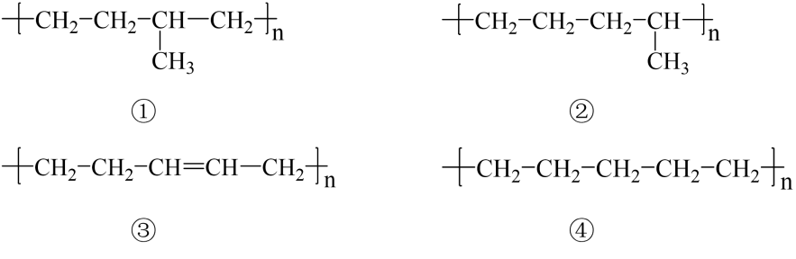

A．① B．①② C．④ D．②④

**变式1：**乙炔二分子聚合可制得，继续和HCl加成得C:\Users\asus\AppData\Local\Temp\WeChat Files\208081817536062439.jpg，将其聚合便得聚合物氯丁橡胶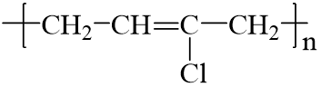，测得质量为354g，则需要乙炔的质量为 （ ）

A．208g B．312g C．416g D．624g

**例6：**在一定条件下，发生加聚反应，生成的单体的是 （ ）

A．丙烯 B．乙烯和丙烯 C．2-甲基-2-丁烯 D．2-甲基-1,3-丁二烯

**变式1：**工程塑料ABS树脂，在合成时用了三种单体。

ABS：，这三种单体的结构简式分别是：

________________________；______________________；________________________。

**变式2：**若需合成结构简式如下的共聚物



则所需要的单体应是 （ ）

①2-丁烯 ②1-丁烯 ③1,3-丁二烯 ④丙炔 ⑤丙烯

A．①③ B．②③ C．③④ D、④⑤

变式3：合成结构简式如图所示的共聚物



所需单体是______________________、____________________、___________________。

考点4：综合应用

例7：近年来，由于石油价格的不断上涨，以煤为原料制备一些化工产品的前景又被看好。下图是以煤为原料生产聚氯乙烯（PVC）和人造羊毛的合成路线。

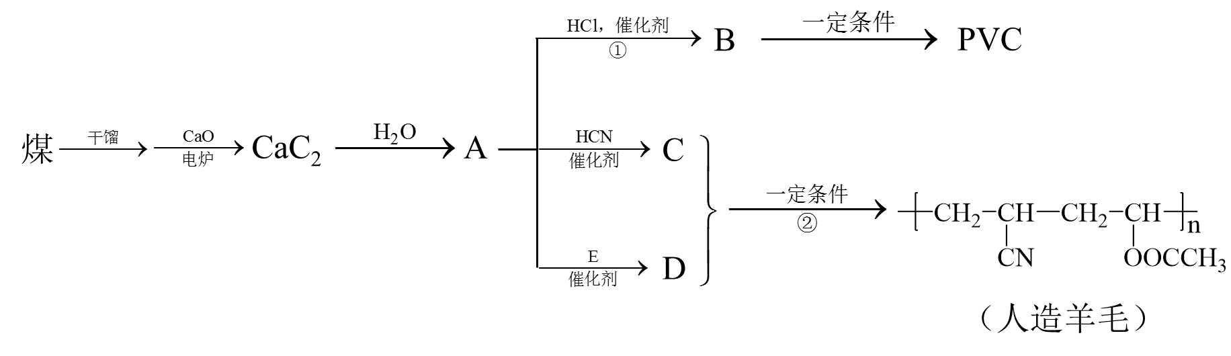

（1）写出反应类型：反应①______________；反应②_________________。

（2）写出由A→C的化学方程式：_______________________________________。

（3）写出由B→PVC的化学方程式：_____________________________________。

（4）写出制备人造羊毛的化学方程式：_____________________________________。

**例5：**丁基橡胶可用于制造汽车内胎，合成丁基橡胶的一种单体A的分子式为C4H8，A氢化后得到2-甲基丙烷。

完成下列填空：

（1）A可以聚合，写出A的两种聚合方式（以反应方程式表示）。

__________________________________；_________________________________。

（2）A与某烷发生烷基化反应生成分子式为C8H18的物质B，B的一卤代物只有4种，且碳链不对称。写出B的结构简式________________________________。

（3）写出将A通入下列两种溶液后出现的现象：

A通入溴水：___________________________________________；

A通入溴的四氯化碳溶液：___________________________________________。

（4）烯烃和NBS作用，烯烃中与双键碳相邻碳原子上的一个氢原子被溴原子取代。分子式为C4H8的烃和NBS作用，得到的一溴代烯烃有_________种。

 瓜熟蒂落

1．某炔烃与足量溴水充分反应，所得的产物是2,2,3,3-四溴丁烷，则与该炔烃互为同分异构体的是（ ）

A．丙炔 B．1,3-丁二烯 C．2-丁烯 D．异戊二烯

2．下列各组物质一定为同系物的是 （ ）

A．C3H8和C6H14 B．C3H4和C6H10

C．C2H4和C4H8 D．C2H5Cl和C3H6Cl2

3．下列各有机物中，按系统命名法命名正确的是 （ ）

A．3,3-二甲基丁烷 B．3-甲基-2-乙基戊烷

C．1,3-二甲基戊烷 D．2-甲基-3-乙基戊烷

4．下列有机物命名中，正确的是 （ ）

A．2-乙基丙烷： B．3-甲基-1,3-丁二烯：

C．1,3-二甲基丙烷： D．2-甲基-1-丙烯：

5．具有单双键交替长链（如：—CH=CH—CH=CH—CH=CH—）的高分子有可能成为导电塑料。2000年诺贝尔(Nobel)化学奖即授予开辟此领域的3位科学家。下列高分子中可能成为导电塑料的是（ ）

A．聚乙烯 B．聚氯乙烯 C．聚1,3-丁二烯 D．聚乙炔

6．某烃分子的键线式：，该烃与Br2物质的量比为1:1加成时，所得二溴代物有（ ）

A．5种 B．4种 C．3种 D．6种

7．化合物在与Br2以物质的量为1:1加成时，可得到异构体的种数（ ）

A．1 B．2 C．3 D．4

8．环戊二烯在一定条件下发生二聚反应，该反应涉及“1,4-加成”原理，两个环戊二烯分子的五元环均得以保留。反应中新生成的共价键的编号（如图）是 （ ）

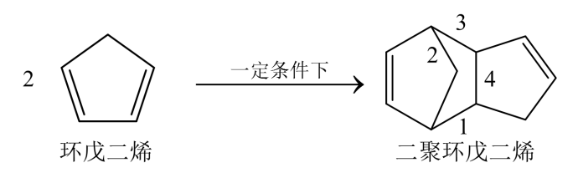

A．1 B．2 C．3 D．4

9．若需合成结构简式如下的共聚物



则所需要的单体应是 （ ）

①丙烯 ②丙炔 ③1,3-丁二烯 ④乙烯 ⑤丙烯

A．①③④ B．②③④ C．①④⑤ D、②③⑤

10．将用于2008年北京奥运会的国家游泳中心（水立方）的建筑采用了膜材料ETFE，该材料为四氟乙烯与乙烯的共聚物，四氟乙烯也可与六氟丙烯共聚成聚全氟乙丙烯。下列说法错误的是 （ ）

A．ETFE分子中可能存在“－CH2－CH2－CF2－CF2－”的连接方式

B．合成ETFE及合成聚全氟乙丙烯的反应均为加聚反应

C．聚全氟乙丙烯分子的结构简式可能为

D．四氟乙烯分子中既含有极性键又含有非极性键

11．一些烷烃的燃烧热（kJ/mol）如下：

|  |  |  |  |
| --- | --- | --- | --- |
| 化合物 | 燃烧热 | 化合物 | 燃烧热 |
| 甲烷 | 891.0 | 正丁烷 | 2878.0 |
| 乙烷 | 1560.8 | 异丁烷 | 2869.6 |
| 丙烷 | 2221.5 | 2-甲基丁烷 | 3531.3 |

下列推断正确的是

A．热稳定性：正丁烷>异丁烷

B．乙烷燃烧的热化学方程式为：2C2H6(g)+7O2(g)→4CO2(g)+6H2O(g)+1560.8 kJ

C．相同质量的烷烃，碳的质量分数越大，燃烧放出的热量就越多

D．正戊烷的燃烧热大约在3540 kJ/mol左右

12．常温下，10mL某气态烃和60mL氧气混合，用电火花点燃，完全燃烧后，将生成气体通过浓硫酸，恢复原来的温度后，剩余气体45mL。已知该烃能使溴水和酸性高锰酸钾溶液褪色，该烃与溴水反应时，参加反应的烃与Br2的物质的量之比为1:2，试通过计算：

（1）推断该烃的分子式；（2）写出该烃可能的结构简式并用系统命名法命名。

13．玫瑰的香味物质中包含苧烯，苧烯的键线式为：

（1）1 mol苧烯最多可以跟_______mol H2发生反应。

（2）写出苧烯跟等物质的量的Br2发生加成反应所得产物的可能的结构______（用键线式表示）。

（3）有机物A是苧烯的同分异构体，分子中含有“”结构，A可能的结构为_________（用键线式表示）。

（4）写出和Cl2发生1,4-加成反应的产物的键线式________________________。

14．已知烯烃在强氧化剂酸性高锰酸钾溶液的作用下双键断裂：

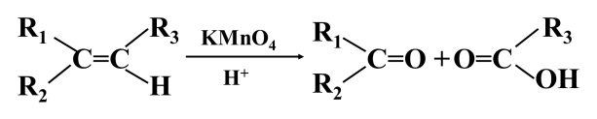

现有一化合物A，分子式为C10H18经过量的酸性高锰酸钾溶液作用得到下列三种化合物

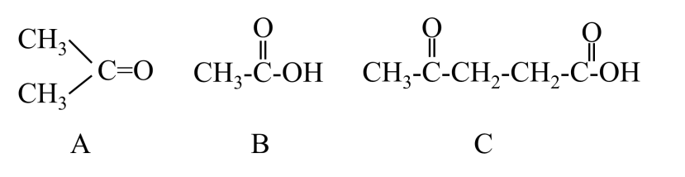

请由此可以推导A的结构简式_______________________________。